

ИВАНОВСКАЯ ОБЛАСТЬ
ГАРИЛОВО- ПОСАДСКИЙ МУНИЦИПАЛЬНЫЙ РАЙОН
ПЕТРОВСКОЕ ГОРОДСКОЕ ПОСЕЛЕНИЕ
ПЕРЕЧЕНЬ ОСНОВНЫХ ФАКТОРОВ РИСКА ВОЗНИКНОВЕНИЯ ЧРЕЗВЫЧАЙНЫХ СИТУАЦИЙ ПРИРОДНОГО И ТЕХНОГЕННОГО ХАРАКТЕРА
ТОМ IV

Петровский -2013 г

Введение
Целью разработки раздела «Перечень основных факторов риска возникновения чрезвычайных ситуаций природного и техногенного характера» в составе материалов обоснования Схемы территориального планирования муниципального образования «Петровское городское поселение» является анализ основных опасностей и рисков на территории поселения и района и факторов их возникновения.

Основная задача – на основе анализа факторов риска возникновения чрезвычайных ситуаций природного и техногенного характера с учётом влияния на них факторов риска возникновения чрезвычайных ситуаций военного, биолого-социального характера и иных угроз на территории поселения, разработать проектные обоснования минимизации их последствий с учётом инженерно-технических мероприятий гражданской обороны, предупреждения чрезвычайных ситуаций и обеспечения пожарной безопасности.

Перечень нормативных актов, нормативно-технических и иных документов, использованных при разработке раздела:
- «Методика комплексной оценки индивидуального риска чрезвычайных ситуаций природного и техногенного характера». Москва, ВНИИГОЧС, 2002;
- «Положение о системах оповещения гражданской обороны». Приказ МЧС России, Госкомсвязи России и ВГТРК от 07.12.1998г. № 701/212/803;
- "Технический регламент о требованиях пожарной безопасности", утверждённый Федеральным законом от 22 июля 2008 г. N 123-ФЗ.
- ГОСТ Р 23.0.01 «Безопасность в чрезвычайных ситуациях. Основные положения»;
- ГОСТ Р 22.0.02 «Безопасность в чрезвычайных ситуациях. Термины и определения основных понятий» (с Изменением № 1, введенным в действие 01.01.2001 г. постановлением Госстандарта России от 31.05.2000 г. № 148-ст);
- ГОСТ Р 22.0.05 «Безопасность в чрезвычайных ситуациях. Техногенные чрезвычайные ситуации. Термины и определения»;
- ГОСТ Р 22.0.06 «Безопасность в чрезвычайных ситуациях. Источники природных чрезвычайных ситуаций. Поражающие факторы»;
- ГОСТ Р 22.0.07 «Безопасность в чрезвычайных ситуациях. Источники техногенных чрезвычайных ситуаций»;
- ГОСТ Р 22.3.03 «Безопасность в чрезвычайных ситуациях. Защита населения. Основные положения»;
- ГОСТ Р 22.1.01-95 «Безопасность в чрезвычайных ситуациях. Мониторинг и прогнозирование. Основные положения»;
- СНиП 2.01.51-90 «Инженерно-технические мероприятия гражданской обороны»;
- СНиП II-11-77* «Защитные сооружения гражданской обороны»;
- ВСН ИТМ ГО АС-90 «Нормы проектирования инженерно-технических мероприятий гражданской обороны на атомных станциях»;
- ВСН ВК4-90 «Инструкция по подготовке и работе систем хозяйственно-питьевого водоснабжения в чрезвычайных ситуациях»;
- СНиП 2.01.53-84 «Световая маскировка населенных пунктов и объектов народного хозяйства»;
- СНиП 2.01.54-84 «Защитные сооружения гражданской обороны в подземных горных выработках»;
- СНиП 22-01-95 «Геофизика опасных природных воздействий»;
- СНиП 2.06.15-85 «Инженерная защита территорий от затопления и подтопления»;

- СНиП 2.01.15-90 «Инженерная защита территорий, зданий и сооружений от опасных геологических процессов. Основные положения проектирования»;
- СНиП II-7-81* «Строительство в сейсмических районах»;
- СНиП 2.01.01-82 «Строительная климатология и геофизика»;
- СНиП 2.01.09-91 «Здания и сооружения на подрабатываемых территориях и просадочных грунтах»;
- СНиП 11-02-96 «Инженерные изыскания для строительства. Основные положения»;
- СанПиН 2.2.1/2.1.1.1031-01 «Санитарно-защитные зоны и санитарная классификация предприятий, сооружений и иных объектов»;
- РД 34.21.122-87 «Инструкция по устройству молниезащиты зданий и сооружений»;
- ВСН ВОЗ-83 «Инструкция по защите технологического оборудования от воздействия поражающих факторов ядерных взрывов».
Настоящий раздел выполнен в соответствии с требованиями Градостроительного кодекса РФ по исходным данным, предоставленным Главным Управлением МЧС России по Ивановской области.

Общая оценка факторов риска возникновения чрезвычайных ситуаций природного и техногенного характера

Анализ факторов риска возникновения ЧС природного и техногенного характера с учётом влияния на них факторов риска ЧС военного, биолого-социального характера и иных угроз

Задачи и цели оценки риска

Вопросы обеспечения безопасности населения и территории являются приоритетными в действиях администрации Петровского городского поселения.

В соответствии с Федеральным законом от 27.12.02 г. № 184-ФЗ "О техническом регулировании" критерием безопасности является уровень риска. Закон "О техническом регулировании" дает следующее понятие "Безопасность продукции, процессов производства, эксплуатации, хранения, перевозки, реализации и утилизации (далее - безопасность) – состояние, при котором отсутствует недопустимый риск, связанный с причинением вреда жизни или здоровью граждан, имуществу физических или юридических лиц, государственному или муниципальному имуществу, окружающей среде, жизни или здоровью животных и растений".

В указанном законе термин риск трактуется как вероятность причинения вреда жизни или здоровью граждан, имуществу физических или юридических лиц, государственному или муниципальному имуществу, окружающей среде, жизни или здоровью животных и растений с учетом тяжести этого вреда.

Методика оценки безопасности, установленная ФЗ № 184-ФЗ "О техническом регулировании", сводится к расчету риска и сравнению его с нормативными показателями. Допустимые уровни индивидуальных рисков при аварии на опасных производственных объектах в России приняты: 10-4 1/год - для производственного персонала и 10-6 1/год - для населения.

При отсутствии недопустимого риска безопасность обеспечена, в противном случае безопасность не соответствует установленным требованиям.

Оценка риска выполняется с учетом погрешностей, присутствующих, как при оценке риска, так и при оценке того, что можно считать допустимым.

Таким образом, задача оценки риска заключается в решении двух составляющих.

Первая ставит целью определить вероятность (частоту) возникновения события инициирующего возникновение поражающих факторов (источник ЧС).

Вторая составляющая заключается в определении вероятности поражения человека при условии формирования заданных поражающих факторов, с последующим осуществлением зонирования территории по показателю индивидуального риска.

При определении количественных показателей риска, важнейшей задачей является расчет вероятности формирования источника чрезвычайной ситуации. Правильное определение этого показателя позволит принять адекватные меры по защите населения и территории. Его завышением по отношению к реальному значению приводит к большим прогнозируемым потерям населения и, как следствие к необоснованным мероприятиям по предупреждению чрезвычайных ситуаций.

Оценка риска является составной частью управления безопасностью. Оценка риска заключается в систематическом использовании всей доступной информации для идентификации опасностей и определения риска возможных нежелательных событий.

Результаты оценки риска используются при обосновании технических решений по обеспечению безопасности, страховании, экономическом анализе безопасности по критериям "стоимость-безопасность-выгода", оценке воздействия хозяйственной деятельности на окружающую природную среду и при других процедурах, связанных с анализом безопасности.

Основные задачи оценки и анализа риска чрезвычайных ситуаций заключаются в представлении лицам, принимающим решения:

- объективной информации о состоянии безопасности структурно-функциональных элементов рассматриваемой системы и всей системы в целом,

- сведений о наиболее опасных, "слабых" местах с точки зрения безопасности,

- обоснованных рекомендаций по уменьшению риска на основе проектирования и реализации инженерно-технических мероприятий гражданской обороны (с учётом наложения факторов риска чрезвычайных ситуаций военного характера) и мероприятий предупреждения чрезвычайных ситуаций.

Для обеспечения качества анализа риска следует использовать знание закономерностей возникновения и развития аварий на опасных производственных объектах. Если существуют результаты анализа риска для подобного опасного производственного объекта или аналогичных технических устройств, применяемых на опасном производственном объекте, то их можно применять в качестве исходной информации. Однако при этом следует показать, что объекты и процессы подобны, а имеющиеся отличия не будут вносить значительных изменений в результаты анализа.

Анализ основных факторов риска возникновения чрезвычайных ситуаций, влияния на них факторов риска ЧС военного, биолого-социального характера и иных угроз на территории Петровского городского поселения

Характерной особенностью инфраструктуры экономики района является сосредоточение большинства потенциально опасных объектов в черте населённых пунктов. В них же проживает значительная часть населения и находятся основные материальные и культурные центры поселения . Эти обстоятельства определяют высокую вероятность возникновения в указанных населенных пунктах чрезвычайных ситуаций техногенного характера, а также тяжесть возможных социально-экономических последствий.

Основными факторами риска возникновения чрезвычайных ситуаций являются опасности (как имевшие место, так и прогнозируемые с высокой степенью вероятности) на территории района и существенно сказывающиеся на безопасности населения:

- террористические;
- криминальные;
- коммунально-бытового и жилищного характера;
- техногенные;
- военные;
- природные;
- эпидемиологического характера;
- экологические;
- социального характера;

Террористические факторы

К основным факторам террористического характера на территории района относятся:

- нападение на политические и экономические объекты (захват, подрыв, обстрел и т.д.);
- взрывы и другие террористические акты в местах массового пребывания людей похищение людей и захват заложников;
- нападение на объекты, потенциально опасные для жизни населения в случае их разрушения или нарушения технологического режима;
- вывод из строя систем управления силовых линий электроснабжения, средств связи, компьютерной техники и других электронных приборов (электромагнитный терроризм);
- нарушение психофизического состояния людей путем программированного поведения и деятельности целых групп населения;
- внедрение через печать, радио и телевидение информации, которая может вызвать искаженное общественное мнение, беспорядки в обществе;
- проникновение с целью нарушения работы в информационные сети;
- применение химических и радиоактивных веществ в местах массового пребывания людей;
- отравление (заражение) систем водоснабжения, продуктов питания;
- искусственное распространение возбудителей инфекционных болезней.

Реализация указанных угроз может привести:

- к нарушению на длительный срок нормальной жизни населения района;
- к созданию атмосферы страха;
- к большому количеству жертв.

Факторы коммунально-бытового и жилищного характера

Для нормальной жизнедеятельности района и его населения существенное значение имеет устойчивое и надежное коммунально-бытовое обеспечение, устойчивость систем жизнеобеспечения городов, населенных пунктов и решение жилищных проблем.

К основным факторам коммунально-бытового и жилищного характера относятся:

- повышение аварийности на инженерных коммуникациях и источниках энергоснабжения;
- возможность воздействия внешних факторов на качество воды, ограниченность водопотребления из закрытых водоисточников;
- перегруженность магистральных инженерных сетей канализации и полей фильтрации;
- медленное внедрение новых технологий очистки питьевой воды, уборки улиц, утилизации производственных и бытовых отходов, энергосберегающих, малоотходных технологий, в том числе в строительстве, применение материалов, сырья, продуктов, содержащих вещества, разрушающие озоновый слой, чрезвычайно стабильных веществ, требующих специальных технологий утилизации;
- снижение надежности и устойчивости энергоснабжения, связанное с недостаточным объемом замены устаревших инженерных сетей и основного энергетического оборудования;
- снижение уровня коммунально-бытовых услуг для населения (бани, прачечные, химчистки и др.);
- возрастающий уровень утечек в сетях тепло- и водоснабжения, приводящий к вымыванию грунта и образованию провалов;
- старение жилищного фонда, особенно зданий дореволюционной постройки и полносборных домов первого поколения, а также инженерной инфраструктуры города.

Реализация указанных угроз может привести:

- к резкому повышению аварийности на коммунально-энергетических сетях;
- к деформированию жизнедеятельности населения и функционирования экономики города;
- к дестабилизации санитарно-эпидемиологической обстановки, повышению уровня инфекционных заболеваний;
- к снижению уровня жизнеобеспечения населения столицы при природных чрезвычайных ситуациях, вызванных сильными морозами, засухой;
- созданию нестабильной социальной обстановки.

Техногенные факторы

К возникновению наиболее масштабных ЧС на территории Петровского городского поселения могут привести аварии (технические инциденты) на линиях электро-, газоснабжения, тепловых и водопроводных сетях и взрывы на взрывопожароопасных объектах.

Основным следствием этих аварий (технических инцидентов) по признаку отнесения к ЧС является нарушение условий жизнедеятельности населения, материальный ущерб, ущерб здоровью граждан, нанесение ущерба природной среде.

По территории поселения проходит газопровод
При этом территория поселения попадает в зону жёсткого контроля, где требуется оценка целесообразности мер по снижению риска возникновения ЧС вследствие аварийных ситуаций на потенциально опасных объектах и объектах, обеспечивающих жизнедеятельность населения.

Средний уровень индивидуального риска при авариях на взрыво- и пожароопасных объектах составляет 7,5*10-5 1/год для наиболее опасного и 3*10-5 1/год для наиболее вероятного сценария развития ЧС.

Радиационная опасность

Территория района не расположена в зонах возможных разрушений, возможного радиоактивного заражения и в зоне катастрофического затопления.

человека с усилением социально-политических и экономических угроз.

Военные факторы

К основным военным угрозам относятся возможность применения ядерного и других видов оружия массового уничтожения, а также систем высокоточного оружия и обычных средств поражения повышенной мощности в современной войне.

Реализация военной угрозы может привести:

- к массовому поражению населения;
- к нарушению управления районом;
- к разрушению жизненно важных объектов;
- к снижению до критического уровня жизнеобеспечения населения.

В результате наложения источников ЧС военного характера, резко усиливается и действие возникающих источников (факторов) ЧС природного, техногенного и биолого-социального характера, что потребует значительного увеличения объема мероприятий по ликвидации.

Территория населенных пунктов Петровского городского поселения не относится к группе по гражданской обороне, так как на территории нет объектов имеющих важное оборонное и экономическое значение с находящимися в нем объектами, представляющими высокую степень опасности возникновения чрезвычайных ситуаций в военное и в мирное время.

Факторы эпидемиологического и экологического характера

На территории Поселения:

-Сибироязвенный скотомогильник;

На территории поселения регистрируются единичные случаи групповой заболеваемости дизентерией, вирусным гепатитом, кишечной инфекцией. Причиной возникновения групповых случаев послужили нарушения санитарно-гигиенических и противоэпидемических правил.

Создание благополучной санитарно-эпидемиологической и экологической обстановки является непременным условием жизнедеятельности населения района.

Природные факторы

Поселение располагается в достаточно спокойной (относительно природных катастроф) зоне. Однако усиливающееся воздействие человеческого общества на природную среду может привести к сложным проявлениям.

Согласно статистическим данным Гидрометцентра Ивановской области опасными природными факторами для данной территории являются сильные ветра (ураганы), а также паводки и половодья, вызывающие аварийные и чрезвычайные ситуации, поражающие многие элементы инфраструктуры территории.

В весенне-летний период наибольшую опасность представляют половодья в пойме реки Нерль.

Реализация природных угроз может привести:

- к гибели и потере здоровья небольшого числа жителей;
- к незначительному ущербу производственного и жилищного фондов, культурным ценностям;
- к нарушению нормальной жизнедеятельности населения района.

Факторы социального характера

Факторы социального характера являются приоритетными при рассмотрении всего спектра возможных угроз. Угрозы в этой сфере могут привести к нарастанию до критической черты социальной напряженности в обществе, возникновению трудноразрешимых противоречий среди различных слоев населения.

К основным социальным факторам относятся:

- расслоение общества на узкий круг богатых и широкую массу малообеспеченных граждан;
- возрастание уровня безработицы трудоспособных граждан, особенно среди молодежи, научно-технических и научных работников, военнослужащих, уволенных с действительной военной службы;
- снижение уровня образования и грамотности, интеллектуального потенциала и культуры населения;
- снижение уровня духовной сферы жизни,
- снижение уровня удовлетворения неотложных нужд в питании, жилье, коммунальных, транспортных и других видах услуг;
- снижение уровня здоровья населения вследствие несовершенства системы здравоохранения, возрастание потребления алкоголя, табака и наркотических веществ, резкого ухудшения условий и охраны труда, интенсификации трудового процесса;
- возрастание возможностей возникновения эпидемий.

Реализация указанных угроз может привести:

- к снижению уровня здоровья жителей, сокращению средней продолжительности жизни, уменьшению рождаемости, ухудшению других демографических показателей;
- к глубокому расслоению общества на различные слои и группы (по экономическому положению, национальной принадлежности, религиозным убеждениям и т.д.) и возникновению на этой почве трудноразрешимых конфликтов и массовых беспорядков;

- к созданию предпосылок для углубления опасных негативных тенденций (пьянство, наркомания, преступность, в том числе детская, проституция);
- к снижению общего среднего уровня нравственных устоев жителей.

Общая оценка рисков

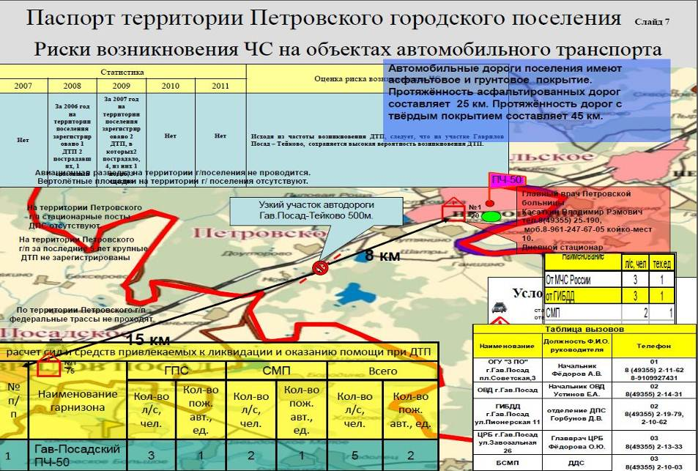

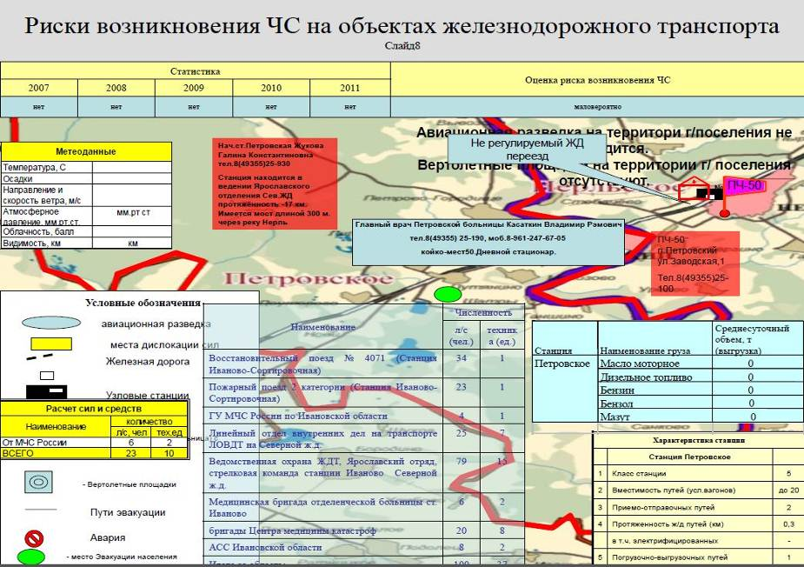
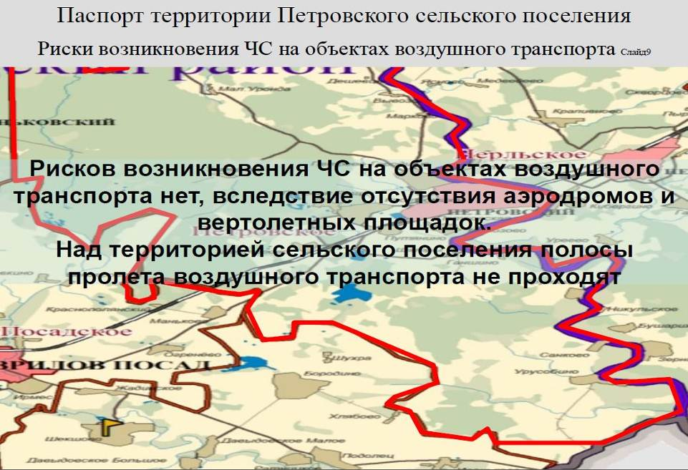
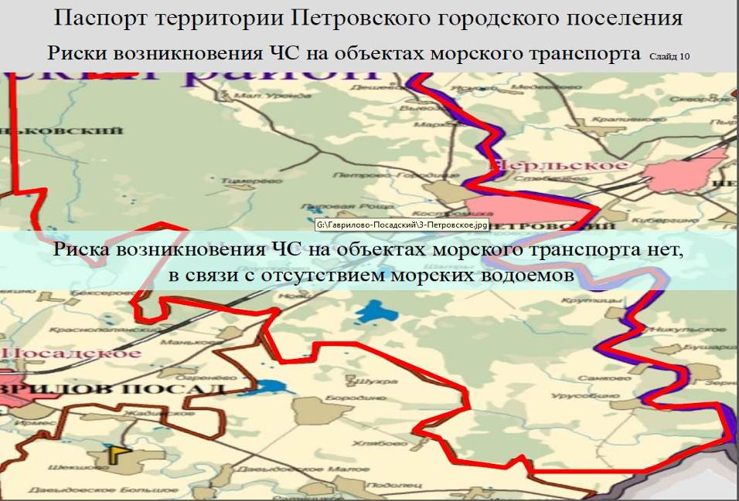
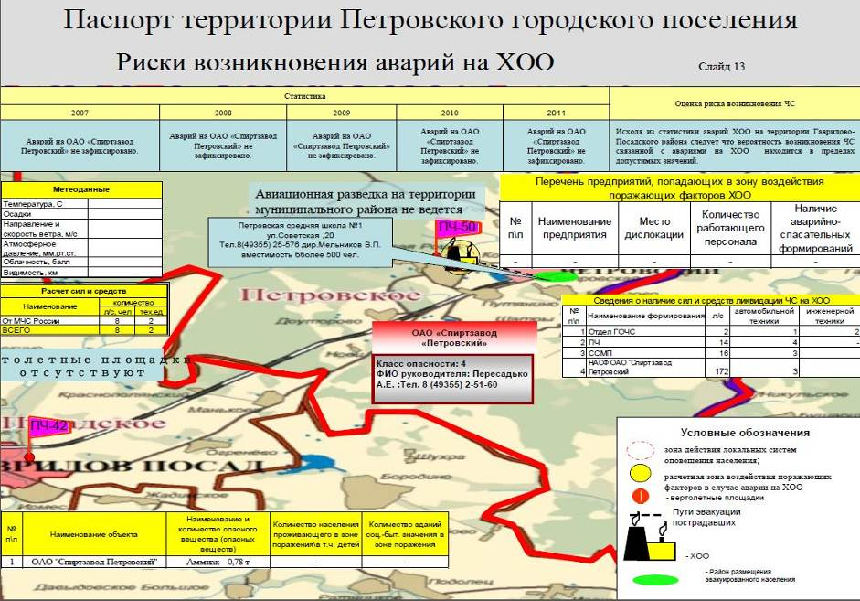
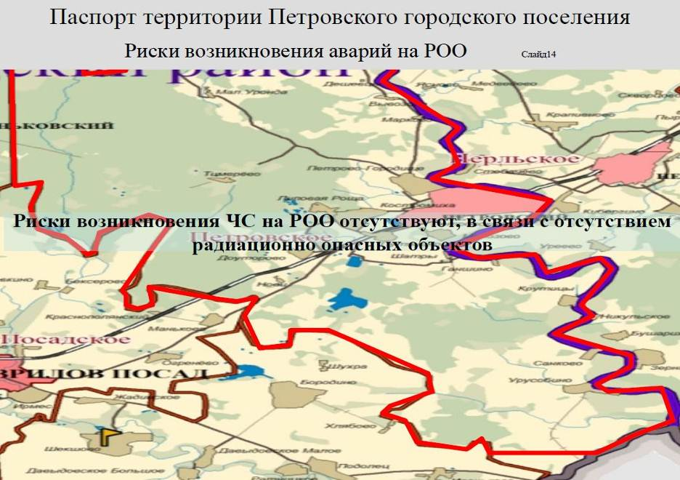
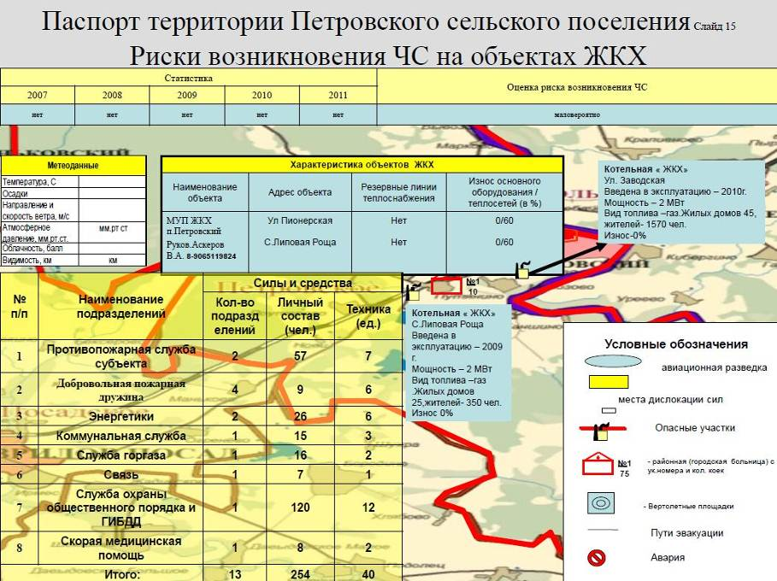
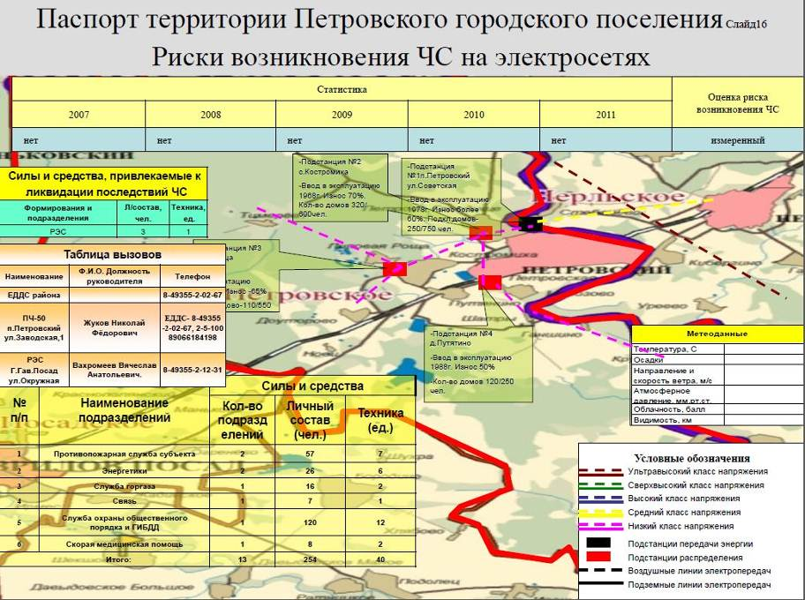
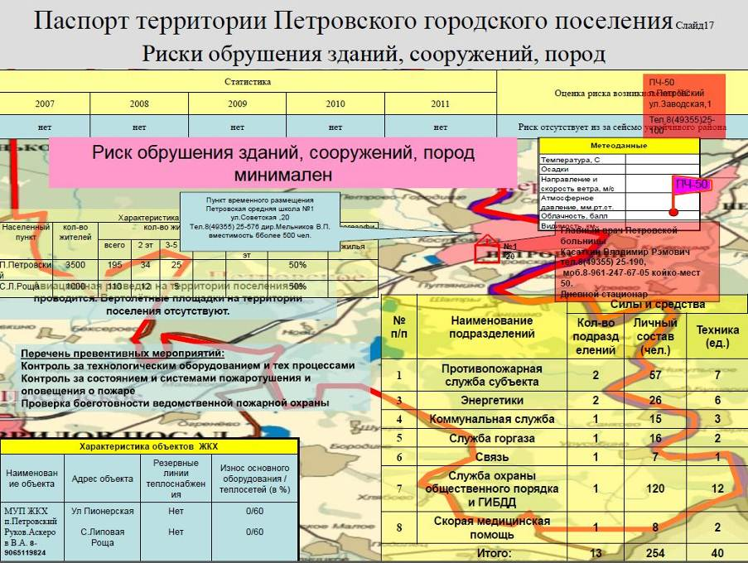
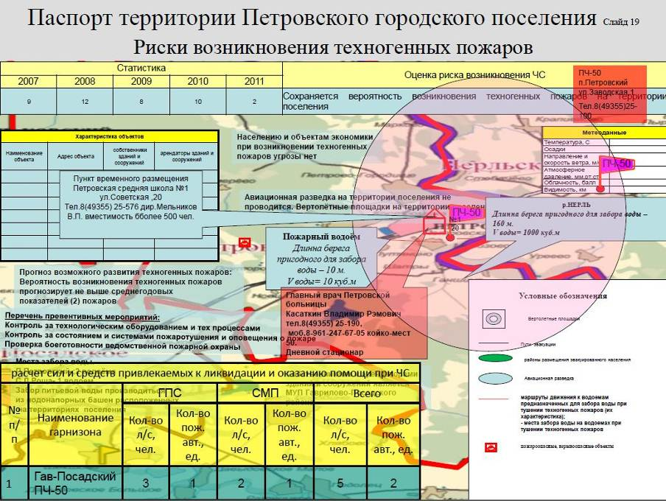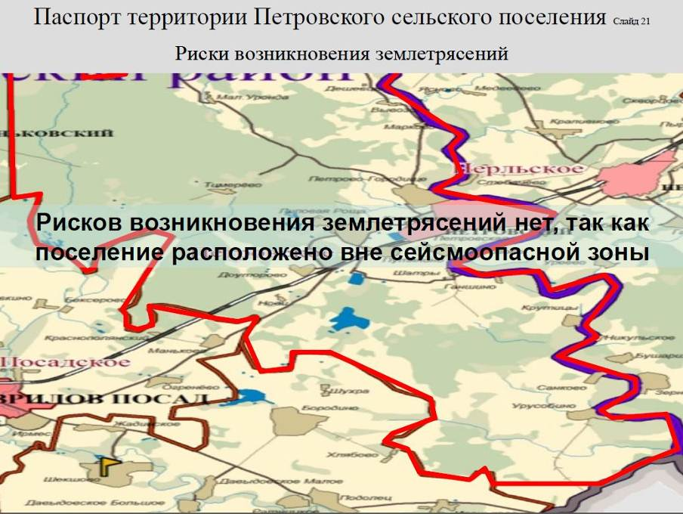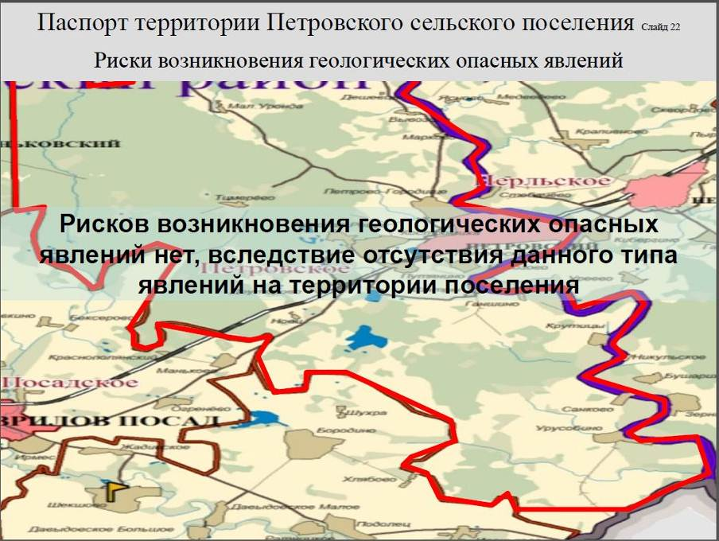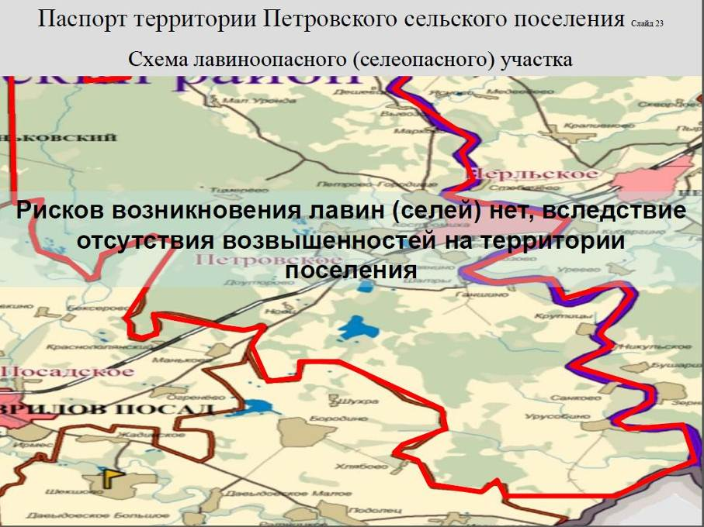
При развитии сил и средств ликвидации чрезвычайных ситуаций, мониторинга и прогнозирования чрезвычайных ситуаций и организации мероприятий первоочередного жизнеобеспечения пострадавшего населения

Для ликвидации чрезвычайных ситуаций мирного времени (природных, техногенных и биолого-социальных) в составе звеньев территориальной подсистемы РСЧС Ивановской области сформированы силы постоянной готовности.

На территории Гаврилово- Посадского района могут использоваться организации (силы постоянной готовности) и органы управления, представляющие следующие функциональные подсистемы РСЧС:

- предупреждения и тушения пожаров (МЧС России);
- предупреждения и ликвидации последствий ЧС в организациях (на объектах) находящихся в ведении Минпромэнерго России, Росэнерго;
- надзора за санитарно-эпидемиологической обстановкой (Минздравсоцразвития);
- охраны общественного порядка (МВД России).

Для ликвидации медицинских последствий чрезвычайных ситуаций, возникающих на территории района, могут использоваться лечебно-профилактические учреждения п. Петровский , Гаврилово- Посадского района и ивановской области.

Для ликвидации чрезвычайных ситуаций военного времени привлекаются силы и средства гражданской обороны - нештатные аварийно-спасательные формирования (НАСФ), формируемые по территориально-производственному принципу.

К ликвидации чрезвычайных ситуаций в пределах Гаврилово- Посадского района могут привлекаться силы и средства муниципальных и объектовых звеньев территориальной подсистемы РСЧС области, в первую очередь – силы и средства постоянной готовности организаций.

С возникновением аварии комендантскую службу и поддержание общественного порядка на маршрутах эвакуации организует служба ДПС Гаврилово- Посадского района, для чего привлекаются соответствующие силы и средства.

Совместно с Главным управлением МЧС России по Ивановской области Администрацией района определяются объемы аварийно-спасательных работ и привлекаемые для проведения данных работ силы и средства. Аварийно-спасательные и другие неотложные работы в зонах ЧС следует проводить с целью срочного оказания помощи людям, которые подверглись непосредственному или косвенному воздействию разрушительных и вредоносных сил природы, техногенных аварий и катастроф, а также ограничения масштабов, локализации или ликвидации возникших при этом ЧС.

Комплексом аварийно-спасательных работ необходимо обеспечить поиск и удаление людей за пределы зон действия опасных вредных для их жизни и здоровья факторов, оказание неотложной медицинской помощи пострадавшим и их эвакуацию в лечебные учреждения, создание для спасенных необходимых условий физиологически нормального существования.

При организации аварийно спасательных работ необходимо руководствоваться положениями ГОСТ Р 22.8.01-96 «Безопасность в чрезвычайных ситуациях. Ликвидация чрезвычайных ситуаций. Общие требования».

Мониторинг и прогнозирование чрезвычайных ситуаций на территории Петровского городского поселениясуществляется на муниципальном и объектовом уровнях.

На муниципальном уровне (сельские советы) мониторинг чрезвычайных ситуаций осуществляется силами работников администраций путём визуальных наблюдений за состоянием окружающей среды, проведением проверок состояния потенциально опасных объектов, контроля проведения мероприятий устойчивости функционирования объектов, обеспечивающих жизнедеятельность населения. Прогнозирование ЧС осуществляется на основании мониторинга и информации о прогнозе ЧС, поступающей из органов управления РСЧС.

На объектовом уровне мониторинг и прогнозирование чрезвычайных ситуаций на потенциально опасных объектах и объектах, обеспечивающих жизнедеятельность населения, организуется руководителями объектов.

Мониторинг и прогнозирование ЧС с использованием инструментальных способов на территории района осуществляется:
ФГУ «Центр гигиены и эпидемиологии в Курской области» - по предупреждению возникновения источников чрезвычайных ситуаций биолого-социального характера, возникающих вследствие нарушения санитарно-эпидемиологических правил;
ГУ «Курский ЦГМС-Р» - по предупреждению возникновения источников чрезвычайных ситуаций вследствие опасных гидрометеорологических явлений.

Обобщение и анализ информация мониторинга и прогнозирования ЧС организуется Администрацией района через ЕДДС района.

При организации мероприятий мониторинга и прогнозирования ЧС на территории района необходимо руководствоваться положениями ГОСТ Р 22.1.01-95 «Безопасность в чрезвычайных ситуациях. Мониторинг и прогнозирование. Основные положения»

Организацию и проведение мероприятий первоочередного жизнеобеспечения населения, пострадавшего в чрезвычайных ситуациях, следует организовывать на основе соответствующих планов и проводить с учётом положений ГОСТ Р 22.3.03 «Безопасность в чрезвычайных ситуациях. Защита населения. Основные положения», ГОСТ Р 22.3.01-94 «Безопасность в чрезвычайных ситуациях. Жизнеобеспечение населения в чрезвычайных ситуациях».

